附件2：

全国高校教师网络培训中心专题培训

平台登录使用说明
一、登录
培训网址：https：//huiyi. enetedu. com/zjpx 用户名：专家系统注册手机号;初始密码：手机号后6位。
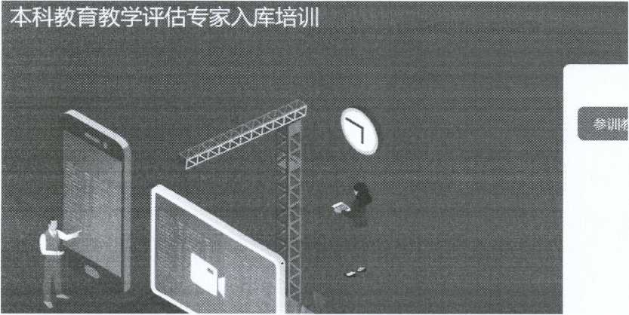
二、学习

登录成功后直播点击“课程学习”即可
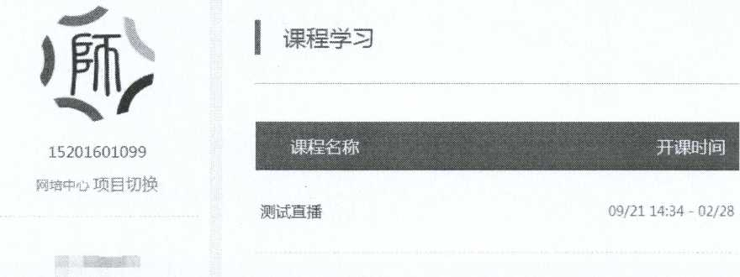
三、获取证书

完成学习的专家可在此打印证书
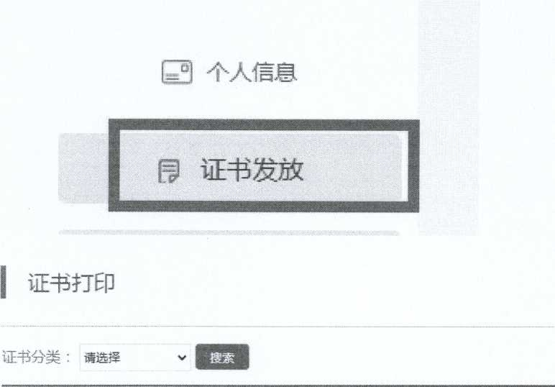

平台使用、网络直播、证书下载如有疑问，请与全国高校教师网络培训中心联系，联系人：陈文静010-58582241; 吴泓 010-58582234 ;刘旭 010-58581532 ;何莘 010-58582224;赵超 010-58581568。

